# PERTEMUAN 2 VARIABEL PADA JAVA

Nama: Nabila Maulidia  
Kelas: XI PPLG 1

---

1. **Modifikasi Program B5 No 3 Dengan Merubah Variabel Dan Nilai Variabel Hasil Output yang diharapkan :**

* **Capture Modifikasi Program B5 No 3 :**

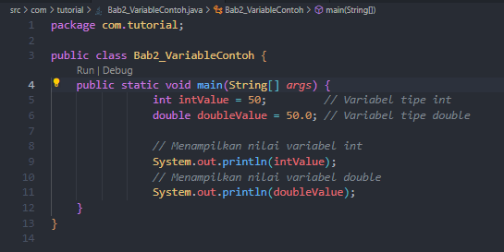

* **Output Dari Program B5 No 3 :**

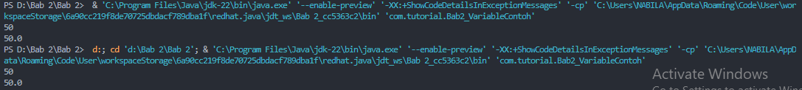

1. **Modifikasi Program B5 No 6 Dengan Menambah Variabel Makanan, Variabel Static Dengan Menambahkan Variabel Minuman, Berikan Nilai Variabel Sesuai Output yang di Harapkan :**

* **Capture Modifikasi Program B5 No 6 :**

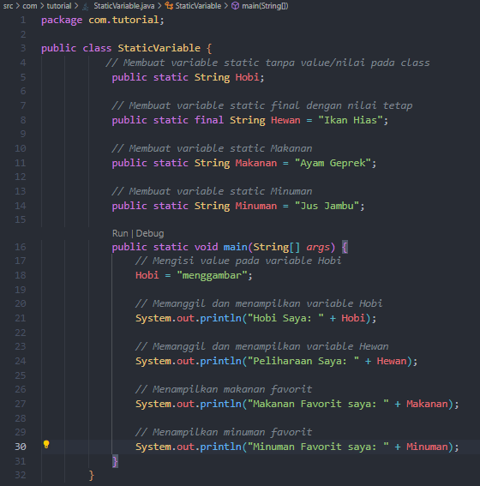

* **Output Dari Program B5 No 6 :**

r